***Documentação de Requisitos***

***Inclusão de Veículo***

***Versão 2.0***

|  |  |
| --- | --- |
| **Data** | 10 de outubro de 2016 |
| **Responsável** | Luciana Dutra Martins |
| **Autor (s)** | Luciana Dutra Martins |

**Histórico de Alterações**

|  |  |  |  |
| --- | --- | --- | --- |
| **Data** | **Versão** | **Descrição** | **Autor** |
| 10/10/2016 | 2.0 | Melhoria do fluxo de Inclusão de Veículo no modulo de transporte. Descrição do novo fluxo de inclusão. | Luciana D. Martins |

**Introdução**

Este documento visa a melhora do entendimento sobre o fluxograma de inclusão de veículo, tendo como objetivo a descrição do processo de inclusão e todos as melhorias que este trará ao sistema.

O usuário externo poderá realizar o cadastro de um novo veículo sempre que desejar.

Nesta nova versão do fluxo de inclusão de veículo, serão implementadas algumas melhorias para restringir a ocorrências de erros operacionais. As principais melhorias são:

* Verificação de dados cadastrados, evitando o recadastro de veículos que já estão cadastrados até mesmo por outras empresas.
* Melhoria na verificação de veículo 0 km e veículo 0km cadastrado como escolar.
* Melhoria na verificação de veículo com idade maior que 10 anos.

**Status de Veículo e CRV**

Nesta nova versão, os status de veículo e CRV serão amarrados um ao outro. Diferentemente da versão passada onde os dois status eram independentes.

Novo modo de interação dos status de veículo e CRV:

**Veículo com apenas um CRV.**

|  |  |  |
| --- | --- | --- |
|  | **CRV** | **Veículo** |
| 1° | Não existe CRV | Inativo |
| 2° | Vistoria | Vistoria |
| 3° | Validação | Validação |
| 4° | Ativo | Ativo |
| 5° | Vencido | Inativo |
| 6° | Qualquer status de CRV | Em andamento de baixa |
| 7° | Não existe CRV | Baixado |

**Descrição**

**1º.** quando um veículo é cadastrado, o seu status é inativo e ainda não possui CRV.

**2º.** quando um CRV é solicitado, o seu primeiro status será Vistoria e o status do veículo mudará para Vistoria.

**3º.** quando informamos a data de inspeção de um CRV, o seu status mudará para Validação e o status do veículo também mudará para Validação.

**Observação: Se o veículo for cadastrado como 0 Km, ele já iniciará com o status de Validação e já possuirá um CRV também com o status em Validação, considerando que o esse veículo não precisará passar por vistoria.**

**4º.** assim que o CRV for aprovado, o seu status será alterado para Ativo. Consequentemente o status do veículo mudará para Ativo.

**5º.** quando o CRV vencer, o seu status mudará para Vencido e o status do veículo mudará para Inativo.

**6º.** para solicitar baixa para qualquer veículo, o CRV poderá estar com qualquer status.

**7º.** quando um veículo for baixado no sistema, ele não possuirá nenhum CRV.

**Veículo com mais de um CRV (Renovação, último CRV Ativo).**

Quando houver renovação de CRV e o status do último CRV for ativo, o veículo acompanhará status do último CRV até que o novo CRV seja ativado. Após a ativação do novo CRV, o veículo continuará ativo, mas acompanhará o status do novo CRV.

Veja na tabela abaixo:

|  |  |  |  |
| --- | --- | --- | --- |
|  | **Último CRV** | **Novo CRV** | **Veículo** |
| 1º | Ativo | Não existe novo CRV | Ativo (acompanha último CRV) |
| 2º | Ativo | Vistoria | Ativo (acompanha último CRV) |
| 3º | Ativo | Validação | Ativo (acompanha último CRV) |
| 4º | Inativo | Ativo | Ativo (acompanha novo CRV) |
| 5º | Qualquer status de CRV | Qualquer status de CRV | Em andamento de baixa |
| 6º | Não existe CRV | Não existe CRV | Baixado |

**Veículo com mais de um CRV (Renovação, último CRV Vencido).**

Quando houver renovação de CRV e o status do último CRV for vencido, o veículo acompanhará status do novo CRV.

Veja na tabela abaixo:

|  |  |  |  |
| --- | --- | --- | --- |
|  | **Último CRV** | **Novo CRV** | **Veículo** |
| 1º | Vencido | Não existe novo CRV | Inativo (acompanha último CRV) |
| 2º | Vencido | Vistoria | Vistoria (acompanha novo CRV) |
| 3º | Vencido | Validação | Validação (acompanha novo CRV) |
| 4º | Vencido | Ativo | Ativo (acompanha novo CRV) |
| 5º | Qualquer status de CRV | Qualquer status de CRV | Em andamento de baixa |
| 6º | Não existe CRV | Não existe CRV | Baixado |

**Descrição do Fluxograma**

**Externo**

**Para solicitar a renovação de um CRV ativo ou vencido, o usuário externo deverá seguir os passos a baixos:**

**1° passo:** o usuário externo devidamente cadastrado e regularizado, munido com os seus dados de usuário e senha, deverá logar no Portal de Sistemas da AGR e selecionar o modulo de Transporte.

**2 º passo:** selecionar a opção Cadastrar Veículo.

**3º passo:** selecionar o botão Novo e digitar a placa do veículo que deseja cadastrar.

Após o usuário externo informar a placa do veículo, o sistema fará as seguintes verificações:

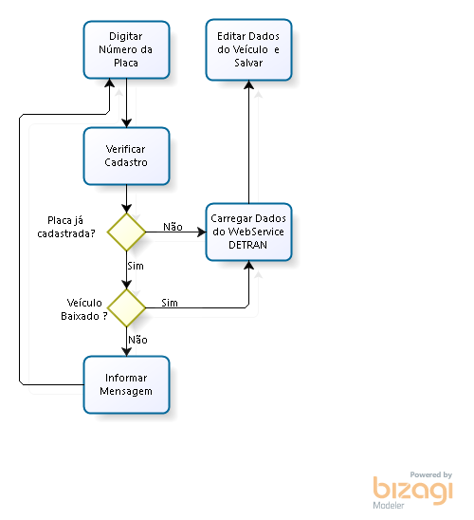

**Placa já está cadastrada no sistema?**

Se não, o sistema carregará os dados dessa placa cadastrados no WebService do DETRAN.

Se sim, o sistema fará uma nova verificação:

**Veículo está baixado?**

Se não, o sistema informará que a placa digitada já pertence a um veículo cadastrado no sistema.

Se sim, o sistema carregará os dados da placa cadastrados no WebService do DETRAN e permitirá o recadastro desse veículo.

**4º passo:** informar todos os dados do veículo, tais como, dados de fabricante, seguro entre outros e salvar.

Após salvar os dados do veículo, o sistema fará as seguintes verificações:

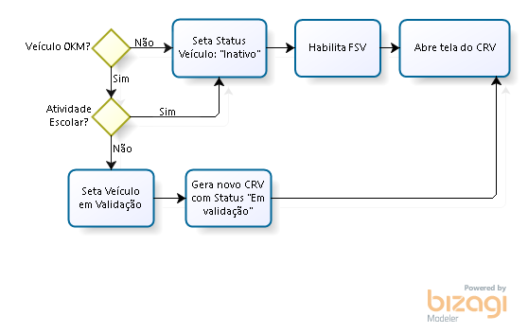

**Veículo cadastrado como 0 Km?**

Se não, o sistema salvará o veículo e lhe atribuirá o status Inativo. O status inativo é porque o veículo precisará passar por vistoria.

Se sim, o sistema fará uma nova verificação:

**Veículo cadastrado na modalidade escolar?**

Se não, o sistema salvará o veículo e lhe atribuirá o status de Validação, e pôr o veículo 0 Km não precisar de vistoria, o sistema também gerará um CRV para esse veículo também com o status Validação.

Se sim, o sistema salvará o veículo e lhe atribuirá o status Inativo. O status inativo é porque o veículo precisará passar por vistoria.

**5º passo:** selecionar o botão CRV.

Se o veículo foi cadastrado como 0 Km e não escolar, após a seleção do botão “CRV” o sistema mostrará o CRV com o status de Validação.

Se o veículo foi cadastrado como 0 Km e escolar ou não 0 Km, após a seleção do botão “CRV” o sistema mostrará a tela contendo o botão para solicitar a vistoria do veículo.

**6º passo:** solicitar vistoria.

Se o veículo foi cadastrado como 0 Km e escolar ou não 0 Km, após a seleção do botão “CRV” o sistema mostrará a tela contendo o botão para solicitar a vistoria do veículo.

Selecionando o botão “Nova Vistoria” o usuário externo deverá informar a vistoriadora a data da solicitação e salvar a solicitação.

Após salvar a solicitação, o sistema gerará um CRV com status de Vistoria.

**7º passo:** imprimir FSV, realizar vistoria e informar data de inspeção no sistema.

O usuário externo deverá imprimir o formulário de solicitação de vistoria, realizar a vistoria na vistoriadora informada, e após isso, acessar o Portal de Sistemas e informar a data da inspeção.

Quando a data de inspeção ser informada e gravada, o sistema mudará o status do CRV para Validação.

**Verificação da Validade do CRV**

Após acontecer mudança do status do CRV para Validação, o sistema fará as seguintes verificações:

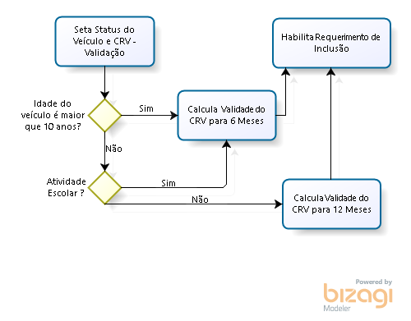

**Idade do veículo é maior que 10 anos?**

Se sim, o sistema calculará a validade do CRV para 6 meses.

Se não, o sistema fará uma nova verificação:

**Veículo cadastrado na modalidade escolar?**

Se sim, o sistema calculará a validade do CRV para 6 meses.

Se não, o sistema calculará a validade do CRV para 12 meses.

**Observação: se o veículo foi cadastrado como 0 Km e não escolar, após o sistema salvar os dados do veículo, ele já gerará um CRV com o status de Validação. Ou seja, se o veículo foi cadastrado como 0 km e não escolar, quando passarmos pelo 4º passo, o sistema já pulará para a verificação da validade do CRV.**

**8° passo:** imprimir requerimento, gerar D.A.R.E no site da SEFAZ e paga -lo.

Após o sistema fazer o cálculo da validade do CRV do veículo cadastrado, o usuário externo deverá imprimir o requerimento de inclusão, gerar do D.A.R.E no site da SEFAZ e paga-lo.

**9º passo:** reunir documentação e enviar para a AGR.

**Interno**

**10º passo (CCL, não usará o sistema):** receber documentação, verificar e autuar.

O usuário interno receberá toda a documentação e verificará se está ok. Caso esteja, a documentação será carimbada e encaminhada para a Coordenação de Protocolo Setorial.

**11º passo (Protocolo, não usará o sistema):** receber documentação e autua processo.

O Protocolo receberá a documentação e verificará se a documentação está ok. Caso esteja, a documentação será autuada e reencaminhada para a CCL.

**12º passo (CCL, não usará o sistema):** receber processo e elaborar despacho.

A CCL irá receber o processo, verificar se está ok e elaborará um despacho no Docnix.

**13º passo:** confirmar dados cadastrais, informar dados restantes e ativar CRV.

O usuário interno deverá logar no portal de Sistemas e confirmar os dados cadastrados pelo usuário externo. Se os dados estiverem ok, o interno informará o número do DARE, número do processo, marcar o status do CRV como ativo e salvar.

No momento em que o usuário externo informar o número do D.A.R.E, o sistema deverá verificar se foi o mesmo número de D.A.R.E que foi gerado e se ele está pago. Caso não esteja ou não seja o mesmo número que foi gerado, o sistema informará que o D.A.R.E não é o mesmo que foi gerado ou não foi compensado até o momento.

**Externo**

**14° passo:** imprimir CRV.

O usuário externo deverá logar no Portal de Sistemas, selecionar o modulo transporte e a opção cadastrar veículo.

A tela com todos os veículos será aberta e o usuário deverá selecionar o botão “Outras Opções” e selecionar o botão “Imprimir CRV”

Se o CRV já estiver liberado para impressão, o sistema deverá mostrar uma mensagem para que o usuário externo tente fazer a impressão mais tarde.

Se o veículo é 0 Km, o sistema deverá acrescentar a informação de veículo 0 Km no CRV impresso.